浙江邮电职业技术学院 手机支付平台
项目建设方案
文件名称 | 项目建设方案 | 文件编号
文件类型 | word | 密 级 | 高
作 者 | 阮明海 | 版本 | V1.0
审批人 | 蒋伟建 | 发布人
保管负责人 |  | 存放位置
审批日期 |  | 发布日期 | 2015-12-30

2015年12月
文档修订
版本号 | 发布日期 | 作者 | 内容提要 | 审核人
1.0 | 2015-12-30 | 阮明海 | 创建文档 | 蒋伟建
保密申明
本文档版权由杭州冉思科技有限公司所有。未经杭州冉思科技有限公司书面许可，任何单位和个人不得以任何形式摘抄、复制本文档的部分或全部，并以任何形式传播。

目 录
第1章 前言 5
1.1 项目背景 5
1.2 建设目标 5
第2章 系统需求分析 5
2.1 功能需求 5
2.1.1 手机客户端APP 5
2.1.2 运营管理平台 6
2.2 安全需求 6
2.3 性能需求 6
第3章 系统架构 7
3.1 系统总体架构 7
3.2 系统功能架构 8
第4章 系统功能 8
4.1 手机APP 8
4.2 支付平台 9
4.2.1 交易处理模块 9
4.2.2 支付处理模块 9
4.3 运营管理平台 9
4.3.1 参数管理 10
4.3.2 商户管理 10
4.3.3 商品管理 10
4.3.4 交易管理 10
4.3.5 风险监控 10
4.3.6 对账管理 11
4.3.7 权限管理 11
第5章 系统报价 12

前言

项目背景
随着移动互联网的快速发展，微信、支付宝、翼支付等手机APP已经成为我们日常生活不可缺少的一部分。春节的微信红包、支付宝的生活缴费、翼支付加油等移动支付已经改变了我们的支付方式，逐渐被越来越多的消费者接受使用。
浙江邮电职业技术学院目前有两方面的支付需求：
1、校园IC卡的充值，目前IC卡充值都必须到学校窗口现金充值，在高峰期间出现排长队充值的现象，还是处于收费工作人员验钞、电脑充值、找零钱等传统过程。
2、报名缴费，无论是校内学生报名选修课还是校外人员到本校参加招生统考，都需要到财务部去缴费；如果是校外人员还专门为了缴费到学校跑一趟。

建设目标
利用浙江电信拥有的庞大的手机用户资源，这些用户不需要再次注册支付账户，就可以进行小额支付，支付金额直接通过翼支付账户扣款。
学生和教职工通过手机APP使用电信手机号码进行IC卡账户充值、报名缴费、通过APP还可以查询缴费记录、IC卡账户查询；财务部还可以通过后台进行交易查询、退款、对账等操作功能。

系统需求分析

功能需求

手机客户端APP
提供统一的充值、缴费入口，通过翼支付支付扣款；手机APP分Android版本和iOS版本。手机APP一期的功能开发如下：
序号 | 功能模块 | 描述
1 | 登录 | 通过手机号码或学号、密码登录；
2 | 注册 | 通过手机号码、学号、身份证号码
3 | 找回密码 | 通过手机号码找回
4 | 验证码发送 | 通过短信网关发送验证码，60秒有效
5 | 主界面 | 登录成功后的主界面，可扩展后期功能
6 | 充值 | 校内IC卡账户充值，通过翼支付扣款，正元提供充值接口
7 | 缴费 | 校内缴费，通过翼支付扣款
8 | IC卡余额 | 正元提供余额查询接口
9 | 交易查询 | 翼支付扣款交易查询
10 | 公告公示 | http://www.zptc.cn/上的公告公示

运营管理平台
运营管理平台支撑整个手机支付平台的商品交易信息和通过学校手机支付的订单交易信息。

安全需求
- 支付时需要输入翼支付支付密码进行身份确认；
- 为防止订单数据被篡改，对支付订单进行RSA签名，对敏感数据进行加密传输。

性能需求
- 系统响应时间：<=3秒
- 并发用户数：1000
- TPS：100

系统架构

系统总体架构
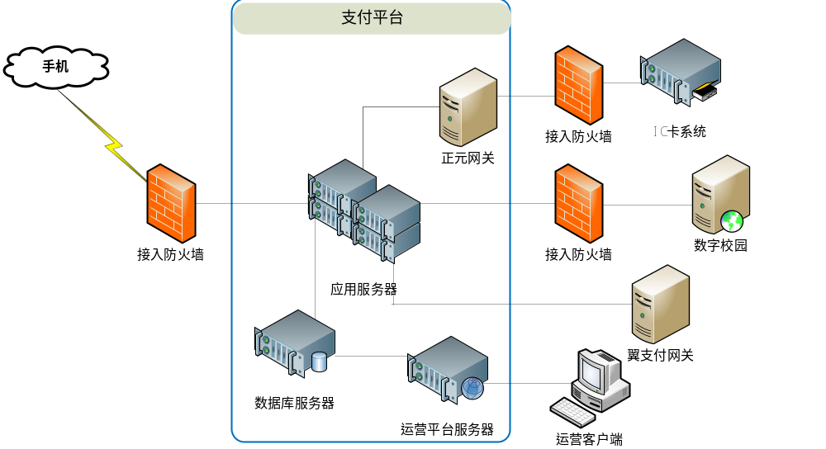
手机支付平台核心部分由应用服务器、数据库服务器、运营平台服务器、正元网关、翼支付网关、数字校园网关。交易发起渠道由手机移动设备和无线通信网络组成。
- 应用服务器负责接收手机移动设备发起的交易，读取数据库密钥，解密发起交易报文，再读取路由表参数，根据机构需要的密钥进行加密打包处理，组织报文根据不同的交易类型进行分发处理，发送至网关。应用服务器是该平台业务处理核心服务器采用双机热备方式保证业务运营安全。
- 数据库服务器负责交易数据及系统管理所需要的数据存储，采用Oracle数据库。数据库服务器采用双机热备方式保证业务运营安全。

系统功能架构
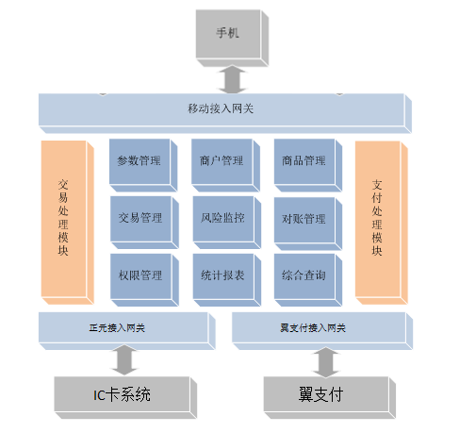

系统功能

手机APP
专门为浙江邮电职业技术学院定制开发APP，是充值缴费的入口，APP分Android版本和iOS版本，其支付方式目前支持翼支付。

支付平台

交易处理模块
交易处理模块负责通过支付平台交易的订单管理，包含：下单、撤单、订单查询、商品发货、商品退货等交易。
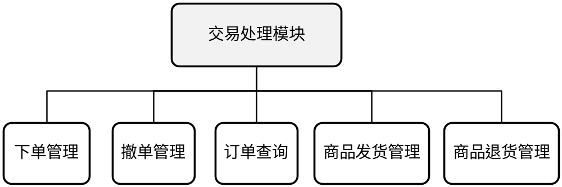

支付处理模块
支付处理模块负责手机支付的所有支付交易，包含：支付路由管理、支付事务管理、支付安全管理等模块。
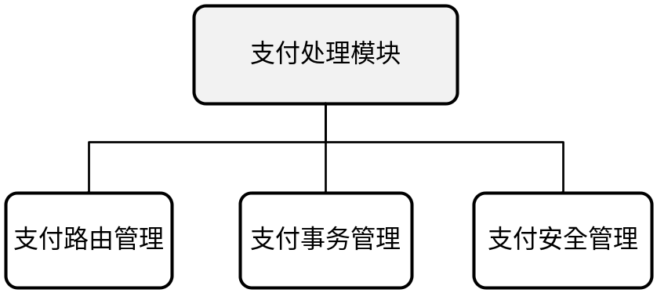

运营管理平台
运营管理平台提供给运营人员使用，以方便使用和提高运营效率为出发点。平台分为8大模块：参数管理、商品管理、交易管理、风险监控、对账管理、权限管理、统计报表、综合查询。
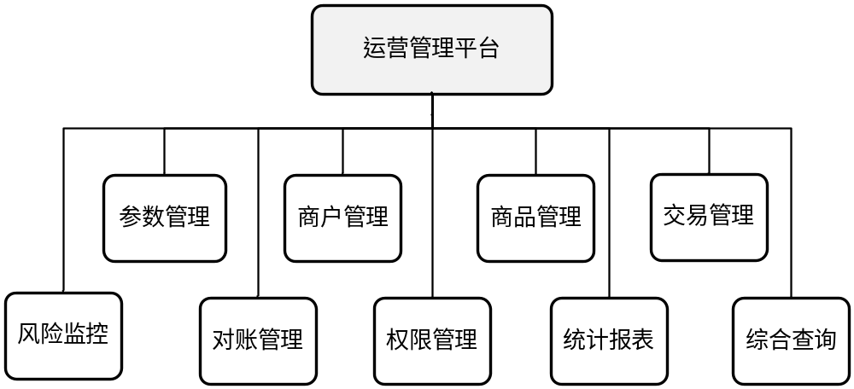

参数管理
对系统参数、业务参数、限额参数等进行配置管理与维护。

商户管理
建立并维护商户信息、分配商户操作员、与商户进行公钥交换。

商品管理
对商户的不同商品进行上架、下架、改价等操作。

交易管理
对于扣款成功但发货不成功的商品，可以进行手工发货、交易撤销、退货申请等操作。

风险监控
移动支付业务风险事件的发生往往以业务过程中的一系列异常情况为开端，因此加强业务过程的监控管理，建立异常情况应急机制、及时处置突发事件、完善管理制度，是减少业务风险的必要保障。监控种类包含：大额异常监控、发货异常监控、撤销退货监控等。

对账管理
按商户需求，生成相应的对账明细文件，供商户对账使用。

权限管理
对运营团队的内部人员的管理。对于不同职责的人员，灵活分配相应权限，使运营人员各尽其责、责任明确。

系统报价
